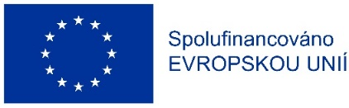
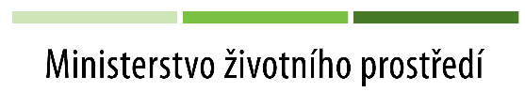
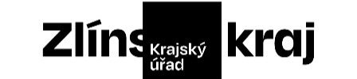

Číslo a název projektu: CZ.05.01.02/03/22_001/0000010 - Program výměny zdrojů tepla v nízkopříjmových domácnostech Zlínského kraje

Zlínský kraj nabízí bezplatnou pomoc při přípravě Žádosti o poskytnutí podpory a Závěrečné zprávy a vyúčtování projektu v Programu výměny zdrojů tepla v nízkopříjmových domácnostech Zlínského kraje.

KONTAKT NA MAS:
kontaktní osoba: Mgr. Jana Dorogy
telefon: 603 985 034
e-mail: konzultace@masschp.cz
adresa: Košíky 117, 687 04

Datum vyhlášení Programu: 10. 5. 2022
Datum zahájení příjmu formulářů Žádostí o poskytnutí dotace: 14. 6. 2022 od 8:00 hod.
Datum ukončení příjmu Žádostí o poskytnutí dotace: 31. 8. 2022 v 17:00 hod.

